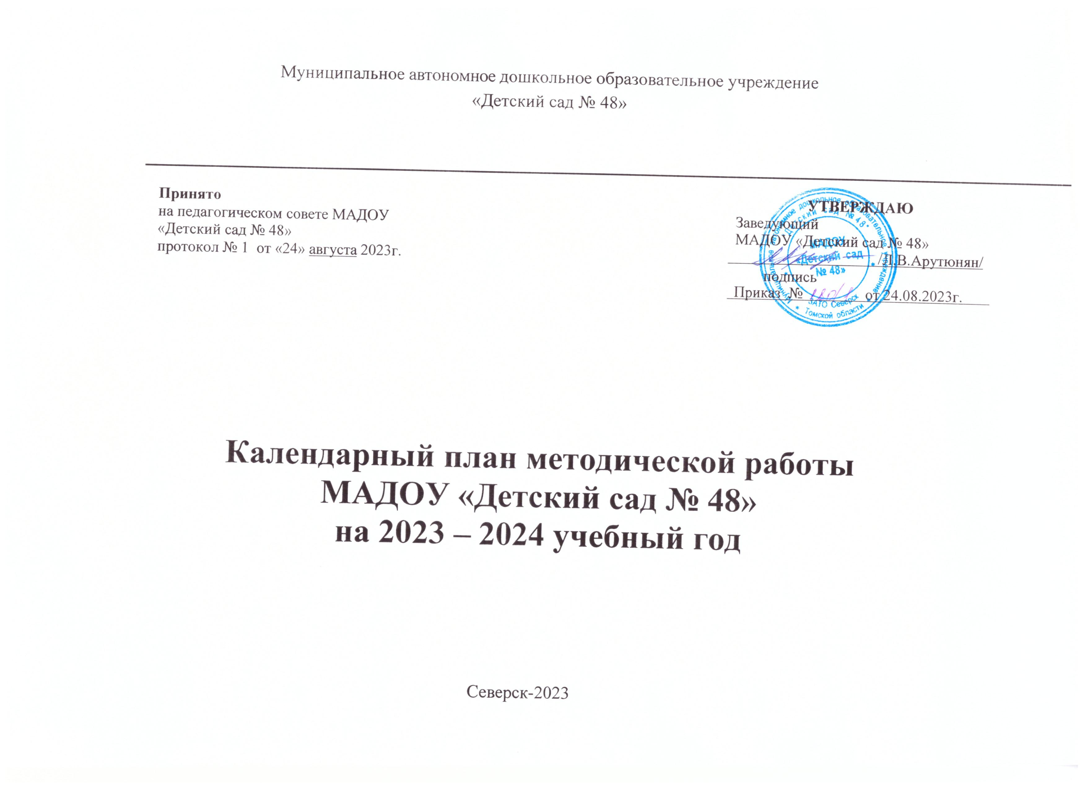
Сентябрь

№ | Мероприятие | Ответственные
1 | Праздник для детей «День знаний» | Музыкальные руководители
2 | Оперативный контроль. Подготовка групп к новому учебному году. Маркировка мебели  в соответствии с СанПиН | Заместители заведующего
3 | Заседание «Совета наставников». Планирование деятельности. | Заместители заведующего
4 | Консультация для педагогов. Проведение диагностики развития детей в группах | Заместители заведующего, старшие воспитатели
5 | Индивидуальные консультации по темам самообразования педагогов | Заместители заведующего,  старшие воспитатели
6 | Консультация для аттестующихся. Знакомство педагогов с новыми требованиями к аттестации, сроками аттестации. | Заместители заведующего,  старшие воспитатели
7 | Организационное заседание МО воспитателей.  Планирование работы. | Заместители заведующего, Руководители МО.
8 | Анкетирование педагогов «Что мы знаем о педагогическом наблюдении»? | Заместители заведующего, старшие воспитатели
9 | Круглый стол. Учителя-логопеды: «Модель взаимодействия педагогов в процессе  наблюдения за динамикой развития воспитанников и их образовательными достижениями с опорой на карту развития ребенка с ТНР» | Заместители заведующего, старшие воспитатели учителя-логопеды

10 | Проведение родительских собраний в группах (в соответствии с темами годового плана) | Воспитатели
11 | Заседание творческих групп по организации инновационной деятельности на 2023 –  2024 учебный год. Планирование работы. | Заместители заведующего,  старшие воспитатели
12 | Концерт «День дошкольного работника» | Музыкальные руководители
13 | Заседание установочного ППк ДОУ | Заместители заведующего,  старшие воспитатели
14 | Участие в выставке поделок из природного материала «Дары  природы» | Воспитатели
15 | Проведение практико-ориентированного семинара «Развитие пространственного мышления дошкольников как основы формирования естественно-научных и инженерных компетенций» | Заместители заведующего,  старшие воспитатели

Октябрь

№ | Мероприятие | Ответственные
1 | Концерт ко «Дню пожилого человека». | Музыкальные руководители
2 | Результаты мониторинга в группах общеразвивающей направленности. Выявление детей, имеющих низкий уровень развития и детей, имеющих признаки одаренности.  Составление индивидуальных образовательных маршрутов. | Заместители заведующего, старшие воспитатели, воспитатели, специалисты
3 | Выставка в группах «Парад любимых книг». К Всероссийскому дню чтения (09.10). | Воспитатели
4 | Заседание Совета Наставников. Разработка индивидуальных программ наставничества. | Заместители заведующего, старшие воспитатели
5 | Консультация для педагогов « Как организовать образовательный процесс с учетом  реальных возможностей каждого ребенка?» | Заместители заведующего, старшие воспитатели,
6 | Заседание ППк. Итоги диагностики. | Заместители заведующего, старшие воспитатели, специалисты
7 | Заседание аттестационной комиссии. Подготовка к аттестации на соответствие  занимаемой должности. Индивидуальные консультации для аттестующихся в ноябре. | Заместители заведующего, старшие воспитатели,
8 | Заседание методических объединений педагогов в соответствии с планами творческих  групп. | Руководители МО,  заместители заведующего, старшие воспитатели,

9 | Анкетирование молодых специалистов «Мои успехи и достижения по итогам прошлого  года». | Заместители заведующего  Воспитатели
10 | Консультация для педагогов «Влияние чтения на нравственное воспитание ребенка». | Заместители заведующего, старшие воспитатели,
11 | Оперативный контроль. Заполненные карты развития детей по результатам диагностики  с выводами о перспективах работы с ребенком, в том числе и психологический портрет воспитанников с ТНР/ЗПР. | Заместители заведующего, старшие воспитатели, специалисты
12 | Анкетирование родителей «Ваша домашняя библиотека» | Воспитатели
13 | Оформление сезонной выставки рисунков «Осенний Вернисаж» | Воспитатели
14 | Музыкально-литературная гостиная для детей «1 октября – Международный день Музыки» | Музыкальные руководители

Ноябрь

№ | Мероприятие | Ответственные
1 | Педагогический совет № 2 | Заведующий, заместители  заведующего
2 | Проведение практико-ориентированного семинара в рамках работы федеральной инновационной площадки «Здоровый дошкольник в семье и ДОУ» | Заместители заведующего, старшие воспитатели, члены творческой группы
3 | Консультация «Методика ведения педагогических наблюдений» | Заместители заведующего, старшие воспитатели
4 | Участие в природоохранной акции «Эколята-дошколята защитники природы» | Воспитатели
5 | Консультация «Методы и приемы обсуждения с детьми прочитанного произведения».  (смысловое понимание текста, главной идеи). | Специалисты
6 | Заседание Методических объединений педагогов (по плану) | Руководители МО

7 | Заседание аттестационной комиссии. Аттестация на соответствие занимаемой  Должности. | Заместители заведующего, старшие воспитатели
8 | Оформление стенда для родителей «Профилактика нарушений ПДД» | Заместители заведующего,  воспитатели
9 | Оперативный контроль. Организация работы педагога-наставника с молодыми  воспитателями | Заместители заведующего, старшие воспитатели
10 | Заседание Совета Наставников. Обработка анкет наставляемых. Индивидуальные  беседы. | Заместители заведующего  Совет наставников
11 | Спортивные соревнования «Ловкие и быстрые» | Инструкторы по физической  культуре
12 | Анкетирование родителей Удовлетворенность родителей качеством образовательных  услуг ДОУ. | Заместители заведующего  Воспитатели
13 | Выставка рисунков ко Дню Государственного Герба РФ | Воспитатели
14 | Творческая мастерская. Выставка поделок ко Дню матери. | Воспитатели

Декабрь

№ | Мероприятие | Ответственные
1 | Пополнение на сайте ДОУ личных страниц специалистов | Специалисты
2 | Участие в конкурсах для детей с ОВЗ (ко дню инвалидов 03.12) | Заместители заведующего, старшие воспитатели, специалисты
3 | Консультация «Обучение детей выразительному чтению стихотворений». | Заместители заведующего, старшие воспитатели, специалисты
4 | Круглый стол. Формирование тактики взаимодействия с родителями по результатам  педагогических наблюдений. | Заместители заведующего,  Воспитатели

5 | Заседание МО воспитателей в соответствии с планами работы | Руководители МО.
6 | Заседание творческой группы педагогов по инновации. | Заместители заведующего,  Руководители группы
7 | Оперативный контроль. Выполнение режима прогулки | Заместители заведующего
8 | Педагогическая мастерская. Образовательные возможности пооперационных карт как  компонента среды в совместной/самостоятельной деятельности детей в утренний отрезок времени или во вторую половину дня. | Заместители заведующего, старшие воспитатели
10 | Школа наставничества (в соответствии с планом работы) | Совет наставников
11 | Конкурс «Новогодняя игрушка своими руками» | Воспитатели
12 | Праздник «Новый год». | Музыкальные руководители

Январь

№ | Мероприятие | Ответственные
1 | Педагогическая мастерская « Организация совместной работы с семьями воспитанников по распространению ЗОЖ». | Заместители заведующего
2 | Плановое заседание психолого-педагогического консилиума. Подведение итогов | Заместители заведующего, старшие воспитатели, специалисты

 | работы за полугодие. Динамика развития детей с ТНР, ЗПР. Отчеты учителей-логопедов, педагогов-психологов.
3 | Заседание МО воспитателей в соответствии с планом работы | Руководители МО.
4 | Пополнение РППС. Оснащение книжных уголков материалами для поддержки  детской инициативы, творчества самостоятельной деятельности. | Заместители заведующего,  Воспитатели
5 | Оперативный контроль «Записи наблюдений за делами и действиями детей как  информационный ресурс для календарного планирования педагога» | Заместители заведующего, старшие воспитатели
6 | Спортивное развлечение, посвященное Всемирному дню снега «Игра в снежки» | Инструкторы по физкультуре
7 | Родительское собрание (по годовому плану) | Воспитатели
8 | Школа наставничества. Мастер-класс от опытных педагогов  «Методы и приемы разрешения конфликтных ситуаций у детей дошкольников» | Совет наставников
9 | Зимний спортивный праздник. | Инструкторы по физкультуре

Февраль

№ | Мероприятие | Ответственные
1 | Самоконтроль. Анализ активности детей в книжном уголке. | Воспитатели
2 | Организация проектной деятельности (ко дню родного языка – 21 февраля) | Заместители заведующего,

3 | Пополнение РППС. | Заместители заведующего,  воспитатели
4 | Консультация для педагогов (по годовому плану) | Заместители заведующего
5 | Праздник «День Защитника Отечества» | Музыкальные руководители
6 | Вернисаж: выставка детских рисунков «Защитники Родины» | Воспитатели
7 | Оперативный контроль «Смена информационного материала в родительском  уголке» | Заместители заведующего, старшие воспитатели
8 | Заседание МО в соответствии с планом. | Заместители заведующего, старшие воспитатели, воспитатели

Март

№ | Мероприятие | Ответственные
1 | Консультация для педагогов «Образовательные и здоровьесберегающие технологии как основополагающий ресурс в работе педагога. Технология «Говорящая среда» | Заместители заведующего, старшие воспитатели, специалисты
3 | Творческая мастерская в ДОУ Изготовление подарков «Для любимых мам» | Воспитатели
4 | Педагогический совет № 3 | Заместители заведующего, старшие воспитатели
5 | Пополнение РППС. | Заместители заведующего, воспитатели
6 | Школа наставничества. Консультация «Как проводить индивидуальную работу с  детьми» | Совет наставников
7 | Открытые занятия в подготовительных к школе группах для учителей начальных классов: «Неделя первоклассника» | Заместители заведующего
8 | Проведение детских утренников «8 Марта» | Музыкальные руководители

Апрель

№ | Мероприятие | Ответственные
1 | Оперативный контроль. Оснащение физкультурных уголков материалами,  стимулирующими самостоятельную деятельность детей. | Заместители заведующего
2 | Развлечение «1 апреля – День смеха» | Музыкальные руководители,

3 | Всемирный День Космонавтики. Выставка в мини-музее, сюжетно-ролевые игры «Космос» | Воспитатели
4 | Заседание творческой группы по инновационной деятельности. Анализ  работы. Итоги за год. | Заместители заведующего
5 | Итоговое заседание МО воспитателей. Презентация итогового продукта | Заместители заведующего, Руководители МО
6 | Школа наставничества. Обмен опытом по работе педагогов с родителями  «Родительская Академия, как один из способов повышения интереса родителей к воспитанию детей» | Совет наставников
7 | Родительское собрание «Готовность детей к школе» | Воспитатели
8 | Выставка в мини - музее «Пожарные нашего города» | Старшие воспитатели

Май

№ | Мероприятие | Ответственные
1 | Урок мужества «Мы будем чтить ваш подвиг вечно»  Концерт для Ветеранов ВОВ | Музыкальные руководители,  воспитатели
2 | Консультация для родителей «Безопасность на воде и в лесу» | воспитатели
3 | Итоговый педсовет. Анализ работы за учебный год. | Заведующий,  Заместители заведующего, старшие воспитатели
4 | Диагностика развития детей. Анализ диагностики. | Воспитатели, специалисты
5 | Итоговое заседание Совета Наставников. Анализ работы за год. | Зам. зав, наставники
6 | Выпускные балы. | Муз. рук, Воспитатели
7 | Итоговое заседание психолого-педагогического консилиума ДОУ. Результаты прохождения ТПМПК. | Заведующий,  Заместители заведующего, старшие воспитатели, специалисты

